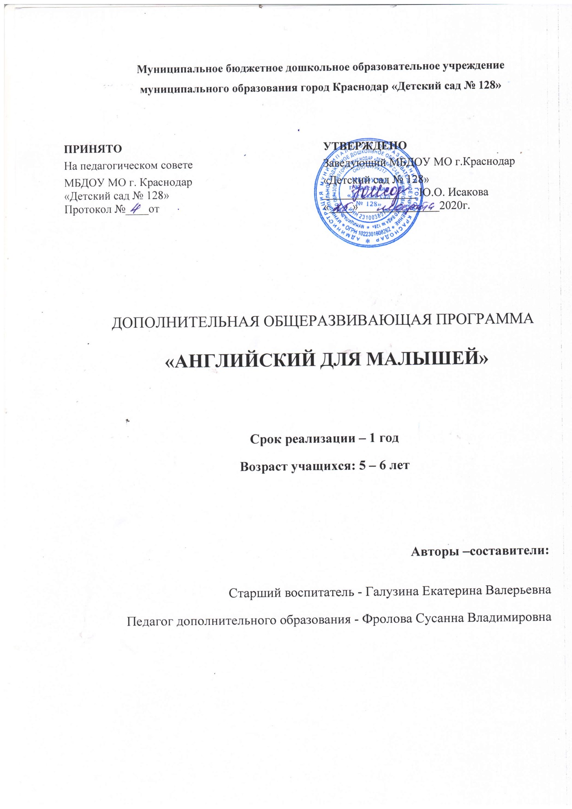

СОДЕРЖАНИЕ

1 | Целевой раздел | 3
1.1. | Пояснительная записка | 3
1.2. | Планируемые результаты | 4
2. | Содержательный раздел | 5
2.1. | Формы, способы, методы и средства реализации Программы | 5
2.2 | Учебно-тематический план | 7
3. | Организационный раздел | 9
3.1. | Материально-техническое обеспечение | 9
3.2. | Проектирование воспитательно-образовательного процесса | 10
3.3. | Планирование деятельности в режиме дня. | 10

1. Целевой раздел
1.1. Пояснительная записка
Возможности иностранного языка как учебного предмета в реализации стратегической направленности детского сада на развитие личности поистине уникальны. Известно, что дошкольный возраст является благоприятным для усвоения иностранного языка, так как у маленького ребёнка прекрасно развита долговременная память.
Настоящая программа предназначена для детей старших групп детского сада (5-6 лет). В этом возрасте у ребёнка появляется способность к целенаправленной деятельности, он овладевает достаточным лексическим запасом и запасом речевых моделей для удовлетворения своих коммуникативных нужд.
Дополнительная общеразвивающая программа «Английский язык для малышей» (далее - Программа) разработана в соответствии с Федеральным законом от 29.12.2012 г. № 273-ФЗ «Об образовании в Российской Федерации», приказом Министерства просвещения РФ от 09.11.2018г. № 196 «Об утверждении порядка организации и осуществления образовательной деятельности по дополнительным общеобразовательным программам». Составителем программы является старший воспитатель Галузина Е.В. и педагог дополнительного образования Фролова С.В. Методической основой созданной программы явилась учебно-методическая разработка «Английский для малышей» Шишковой И.А. и Вербовской М.Е. под редакцией Н.А.Бонк, 2017.
Возраст детей, участвующих в реализации дополнительной общеразвивающей программы: 5-6 лет.
Срок реализации дополнительной общеразвивающей программы: 1 год.
Актуальность Программы: знание иностранных языков является неотъемлемым навыком в современном мире. В связи с этим возникает актуальность обучения языкам в дошкольном возрасте. Гибкость механизма запоминания, отсутствие языкового барьера объясняет относительную легкость осваивания иностранных языков у детей по сравнению с взрослыми. Способность усваивать информацию у детей гораздо выше, чем у взрослых.
Цель Программы: основной целью курса является формирование интереса у детей к изучению английского языка посредством ознакомления детей с лексикой, доступной и соответствующей их уровню развития, введения элементарных языковых конструкций.
Задачи Программы:
Образовательные:
- приобщить ребенка к самостоятельному решению коммуникативных задач на английском языке в рамках изученной тематики;
- формировать у воспитанников речевую, языковую, социокультурную компетенцию;
- познакомить с элементарной диалогической и монологической речью;
- развивать элементарные языковые навыки и умения;
- формировать умения понимать несложные команды учителя и реагировать на ряд элементарных вопросов;
- познакомить с основными звуками фонетического строя языка;
- развивать языковую память (фотографическую, образную, графическую, словесную) и творческие способности;
- формировать навыки понимания элементарных языковых явлений и умения сопоставлять простые целостные конструкции как блок на родном языке в сравнении с изучаемым.
Развивающие:
- развивать мышление, память, воображение, волю;
- расширять кругозор воспитанников;
- формировать мотивацию к познанию и творчеству;
- ознакомить с культурой, традициями и обычаями страны изучаемого языка;
- развивать фонематический слух;
Воспитательные:
- воспитание у детей устойчивого интереса к изучению нового языка;
- способствовать формированию самоуважения и взаимоуважения;
- воспитание дружелюбного отношения к представителям других стран;
- воспитание и развитие личности посредством приобщения к культуре англоязычных стран с помощью детского фольклора.
1.2. Планируемые результаты
- У детей формируются навыки самоанализа, саморегуляции своих действий;
- Развитие навыков понимания элементарных языковых явлений, умения сопоставлять целостные языковые конструкции;
- Удерживать в памяти звуковые цепочки разной длины (от отдельных слов до песен, стихов, игр);
- Понимать с опорой на наглядность, жесты, эмоции содержание небольших стихов, песен, рифмовок, сказок, рассказов;
- В играх развивается воображение, наблюдательность, чувство коллективизма.
- Дети осваивают культуру общения с взрослыми и сверстниками, умение слушать педагога.
- Повышается культура их речевого общения, речь детей обогащается вежливыми словами, они осваивают разные формы приветствия, прощания, выражения признательности, обращения с просьбой.
- Развивается чувство самоуважения, собственного достоинства. Стремление к положительно оцениваемым действиям, к признанию окружающих.
- Уметь соблюдать установленный порядок поведения в группе, регулировать свою активность, соблюдать очередность, учитывать права других детей.

2. Содержательный раздел

Содержание педагогической работы по программе «Английский для малышей» для детей от 5 до 6 лет обеспечивает развитие личности, мотивации и способностей детей в различных видах деятельности.
Основные принципы обучения:
• обязательно использовать различные средства поощрения, как вербальные, так и материальные.
• формировать у детей положительный образ учителя, что повышает рефлексивные способности ребенка.
• лимитировать речь учителя на русском языке до 5–10%. (Речь ребенка на английском языке – 90%).
• системно вводить лексику: Первое занятие – 3 слова. Второе занятие – закрепление. Последующие занятия – активизация с использованием речевых конструкций + 3–4 новых слова.
• учитывать кратковременную память детей на данном этапе развития, системно возвращаться к ранее пройденному материалу и включать его в последующие занятия.
• обучать полным речевым структурам, что способствует развитию навыков говорения.
• отдавать преимущественное предпочтение парному и групповому обучению. Это помогает установить благоприятный психологический климат в группе и снимает языковые барьеры.
• развивать быстроту реакции на команды и вопросы учителя.

2.1. Формы, способы, методы и средства реализации Программы
Форма обучения – игровая, любое задание превратить в интересную и выполнимую для ребенка задачу. Каждое занятие эмоционально окрашено, по содержанию занятия подобраны стихи, песенки, загадки, рифмы.

Методы и приемы:
1) рассматривание, описание, комментирование рисунков с опорой на вопросы, имеющийся опыт,
2) слушание рассказов, историй с продолжением, сказок, стихов и песен с сопутствующим заданием заметить, запомнить, найти, отметить, угадать, и ответить на вопрос (с использованием родного языка и элементов английского языка),
3) выполнение игровых заданий с элементами пантомимы, рисования, поделки, головоломки (найди на картинке), составления коротких описательных рассказов,
4) дифференциация предметов по признакам: большой - маленький, домашний - дикий, быстрый - медленный и др.

Структура занятий по английскому языку:
I. Вводная часть:
-приветствие, орг. момент;
II. Основная часть:
-лексический материал по теме занятия;
-материал по теме;
-грамматический материал;
-чтение рифмовок, стихотворений, пение песен;
-игры на закрепление материала;
III. Заключительная часть:
-закрепление пройденного материала в виде игр, речевых ситуаций;
-аудирование;
-ориентировка на следующее занятие.

Условия реализации программы:
-помещение с удобными рабочими местами;
-методическое и техническое обеспечение;
-качественная подготовка к занятиям;
-профессиональное мастерство педагога.

2.2. Учебно-тематический план
Месяц | № урока | Тема занятия | Содержание занятия
Сентябрь | 1 | Добро пожаловать! | 1. Hello! Hi! Прощание Goodbye. Bye - bye.  2. Фонетическая сказка о язычке
 | 2 | Знакомство | 1. Как тебя зовут? – меня зовут… What is your name? My name is…  2. Разучивание песни «Hello»
 | 3 | Вежливые слова | 1. Научить детей говорить вежливые слова на английском  2. Рифмовки. Вежливое слово «Спасибо»
 | 4 | Закрепление материала | 1.Игра «What’s your name? »  2. Повторение.  3. Разучивание стихотворения «Goodbye, my doll»
Октябрь | 5 | Числительные от 1 до 5 | 1. Введение нового лексического материала  2. Счет от 1 до 5  3. Физкультминутка  4. Игра «Сосчитай сколько тебе лет?»
 | 6 | Числительные от 5 до 10 | 1. Счет от 5 до 10  2. Разучивание песенки «Let’s count»  3. Договорки про цифры
 | 7 | Профессии | 1. Введение нового лексического материала
 | 8 | Профессии | 1. Закрепление материала  2. Физкультминутка  3. Игра «Are you a doctor? »
 | 9 | Закрепление | Закрепление и повторение изученного материала
Ноябрь | 10 | Еда | 1. Введение нового лексического материала  2. Игра “Yes-No”
 | 11 | Овощи | 1. Изучение слов на тему «овощи»  2. Игра «Hot potato»
 | 12 | Фрукты | 1. Изучение слов на тему «фрукты»  2. Игра «Магазин».  3. Песенка про фрукты
 | 13 | Закрепление | 1. Игра «Найди фрукт, овощ»  2. Игра «Съедобное - несъедобное»
Декабрь | 14 | Праздники | 1. Знакомство с новой лексической темой
 | 15 | Праздник Новый год | 1. Изучение слов на тематику нового года  2. Разучивание стихотворения «New Year»  3. Игра «Укрась елочку»
 | 16 | Рождество. Рождественский чулок. Санта-Клаус | 1. Игра «Santa`s sack»  2. Разучивание песенки «Jingle Bells»
 | 17 | Праздничный стол | 1. Повторение материала по теме «Еда»  2. Игра «Give me, please»  3. Игра «What is missing?»
 | 18 | Закрепление | Закрепление и повторение изученного материала
Январь | 19 | Животные | 1. Знакомство с новой лексической темой  2. Игра «At the zoo»
 | 20 | Домашние животные | 1. Мой питомец. Описание своего любимого питомца  2. Игра «What can you do? »
 | 21 | Дикие животные | 1. Игра «Переводчик»  2. Разучивание рифмовка «Little mouse»
Февраль | 22 | Цвета | 1. Знакомство с новой лексической темой  2. Игра «Let’s draw»
 | 23 | Какой твой любимый цвет | 1. Разучивание песенки “Red and yellow”  2. Договорки про цвета
 | 24 | Размер: big, little. | Игра «Угадай какой…»
 | 25 | Закрепление | Закрепление и повторение изученного материала
Март | 26 | Семья | 1. Знакомство с новой лексической темой  2. Описание картинок  3. Пальчиковая игра «My family»
 | 27 | Моя семья | 1. Рифмовки о семье.  2. Составление мини-диалогов  3. Песенка «Family»
 | 28 | Времена года и погода. | 1.Знакомство с новым лексическим материалом.  2. Презентация  3. Физминутка
 | 29 | Закрепление | Закрепление и повторение изученного материала
Апрель | 30 | «Части тела» | 1. Знакомство с новой лексической темой  2. Разучивание стихотворения «My body»
 | 31 | «Части тела» | 1. Игра «Покажи, где носик?»  2. Песенка «Head and shoulders»
 | 32 | Глаголы движения | 1. Изучение глаголов движения  2. Игра “Let’s jump”
 | 33 | Глаголы движения | 1. Игра «Я умею…»  2. Разучивание песенки «I can walk»
Май | 34 | Дни недели | 1. Знакомство с новой лексической темой  2. Упражнение «Лепестки»
 | 35 | Дни недели | 1. Закрепить лексику по теме «День недели»  2. Песенка “The days of the week”
 | 36 | Обобщающее занятие | Повторить в игровой форме лексику по всем изученным за год темам

3. Организационный раздел

3.1. Материально - техническое обеспечение

Основное учебное оборудование:
Детские столы;
Детские стульчики;
Ноутбук;
Методическое обеспечение:

 | Наименование печатной литературы
1. | «Английский для малышей» Шишкова И.А., Вербовская М.Е. под редакцией Н.А.Бонк, РОСМЭН, М., 2017г.
2. | «Английский для малышей» Шишкова И.А., Вербовская М.Е. Руководство для учителей и родителей. М., Росмэн, 2004.
3. | «Английский для малышей» Шишкова И.А., Вербовская М.Е. Рабочая тетрадь. М., Росмэн, 2017.

Интернет-ресурсы:
1. | www.supersimplelearning.com (Детские песенки, видео для детей)
2. | www.solnet.ee (Игротека. Развивающие видеоуроки. Уроки английского языка в игровой форме для дошкольников)

3.2. Проектирование воспитательно-образовательного процесса
Воспитательно-образовательный процесс строится с учетом контингента воспитанников, их индивидуальных и возрастных особенностей, социального заказа родителей.
При организации воспитательно-образовательного процесса обеспечивается единство воспитательных, развивающих и обучающих целей и задач, при этом поставленные цели и задачи решаются, избегая перегрузки детей, на необходимом и достаточном материале, максимально приближаясь к разумному «минимуму». Эта цель достигается построением образовательного процесса на комплексно-тематическом принципе. Темы помогают организовать информацию оптимальным способом. У дошкольников появляются многочисленные возможности для практики, развития основных навыков, понятийного мышления.

3.3. Планирование деятельности в режиме дня.

В соответствии с требованиями СанПиН 2.4.1.3049-13 режим дня в ДОО имеет рациональную продолжительность и предполагает разумное чередование различных видов деятельности и отдыха детей в течение их пребывания в учреждении.
Режим дня детей старшего дошкольного возраста предполагает организацию дополнительной образовательной деятельности, не относящейся к основным видам деятельности ДОО, во второй половине дня.
Занятие проводится 1 раз в неделю. Продолжительность занятия составляет 25 минут.
Контроль за соблюдением графика проведения занятий осуществляет административный состав ДОО.

Месяц | Разделы программы | Количество часов
Сентябрь | - Добро пожаловать!  - Знакомство.  - Вежливые слова.  - Закрепление материала. | 1  1  1  1
Октябрь | - Числительные от 1 до 5.  - Числительные от 5 до 10.  - Введение нового материала «профессии»  - Профессии.  - Закрепление материала. | 1  1  1  1  1
Ноябрь | - Введение нового материала «еда».  - Овощи.  - Фрукты.  - Закрепление материала. | 1  1  1  1
Декабрь | - Введение нового материала «праздники».  - Праздники. Новый год.  - Рождество. Рождественский чулок.  - Праздничный стол.  - Закрепление материала. | 1  1  1  1  1
Январь | - Введение нового материала «животные».  - Домашние животные.  - Дикие животные. | 1  1  1
Февраль | - Введение нового материала «цвета»  - Закрепить лексику по теме «цвета».  - Размер «большой-маленький»  - Закрепление материала. | 1  1  1  1
Март | - Введение нового материала «семья».  - Моя семья.  - Времена года и погода.  - Закрепление материала. | 1  1  1  1
Апрель | - Введение нового материала «части тела».  - Части тела.  - Глаголы движения  - Глаголы движения. | 1  1  1  1
Май | - Повторение изученного материала.  - Введение нового материала «дни недели»  - Дни недели.  - Закрепление материала. | 1  1  1  1
Итого: 36 часов

